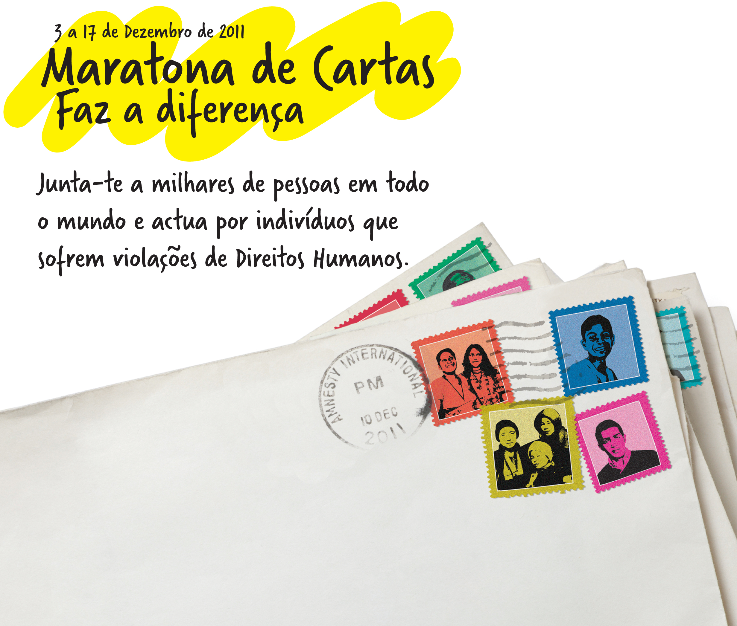

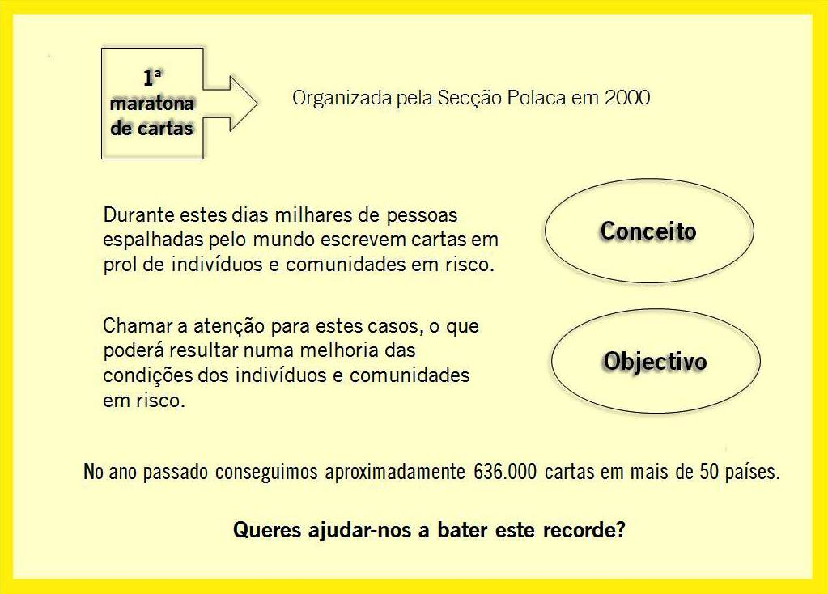
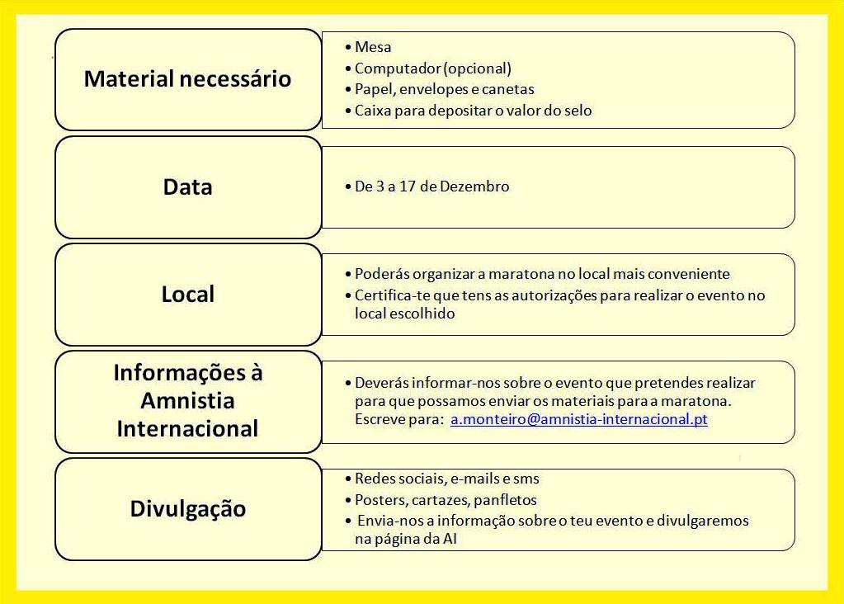

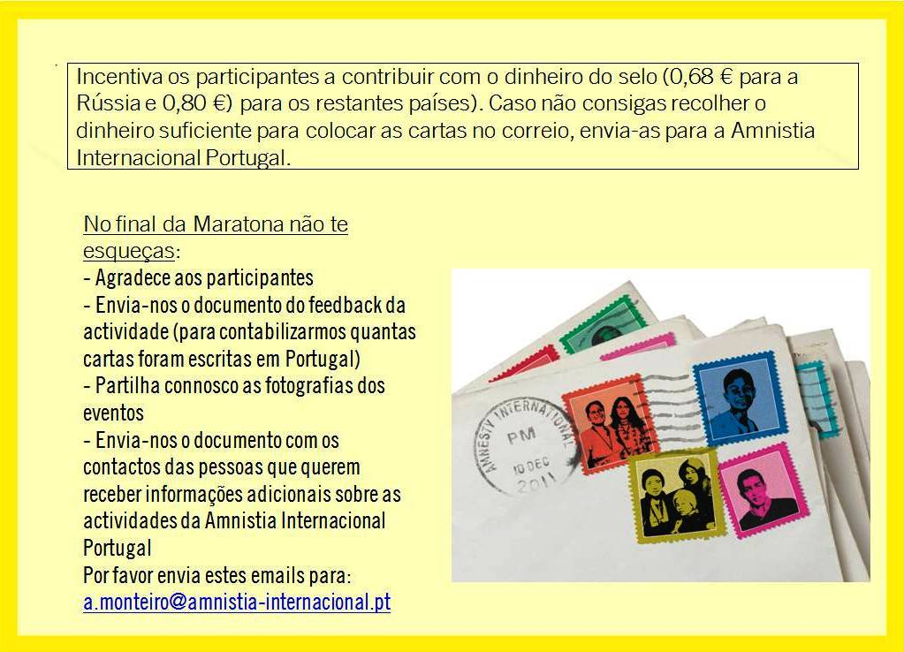
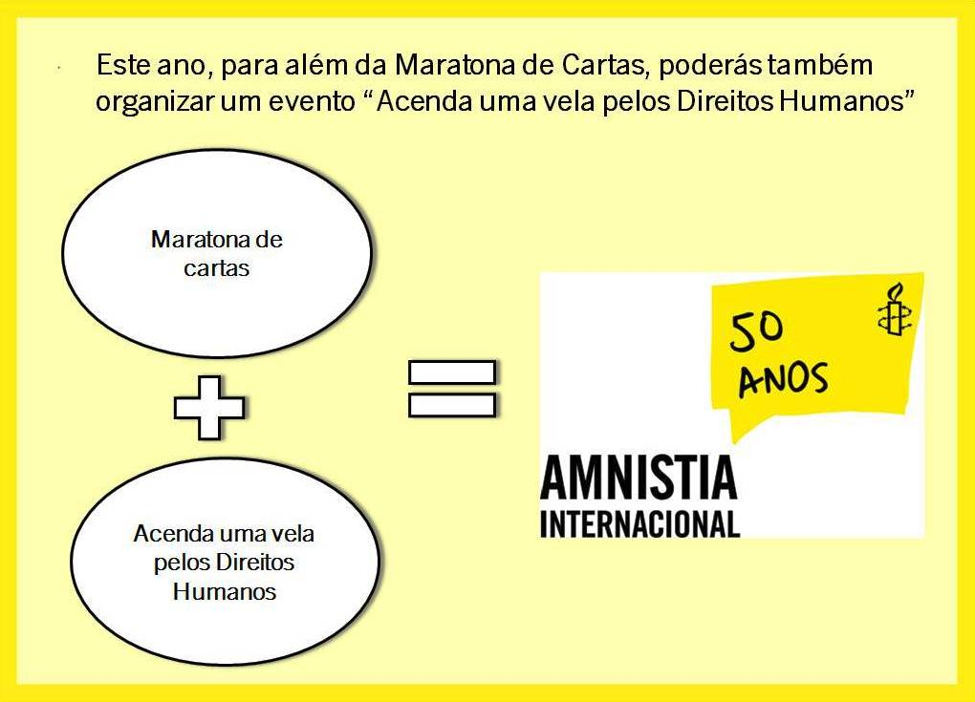

ACENDE UMA LUZ…
KIT LANTERNA
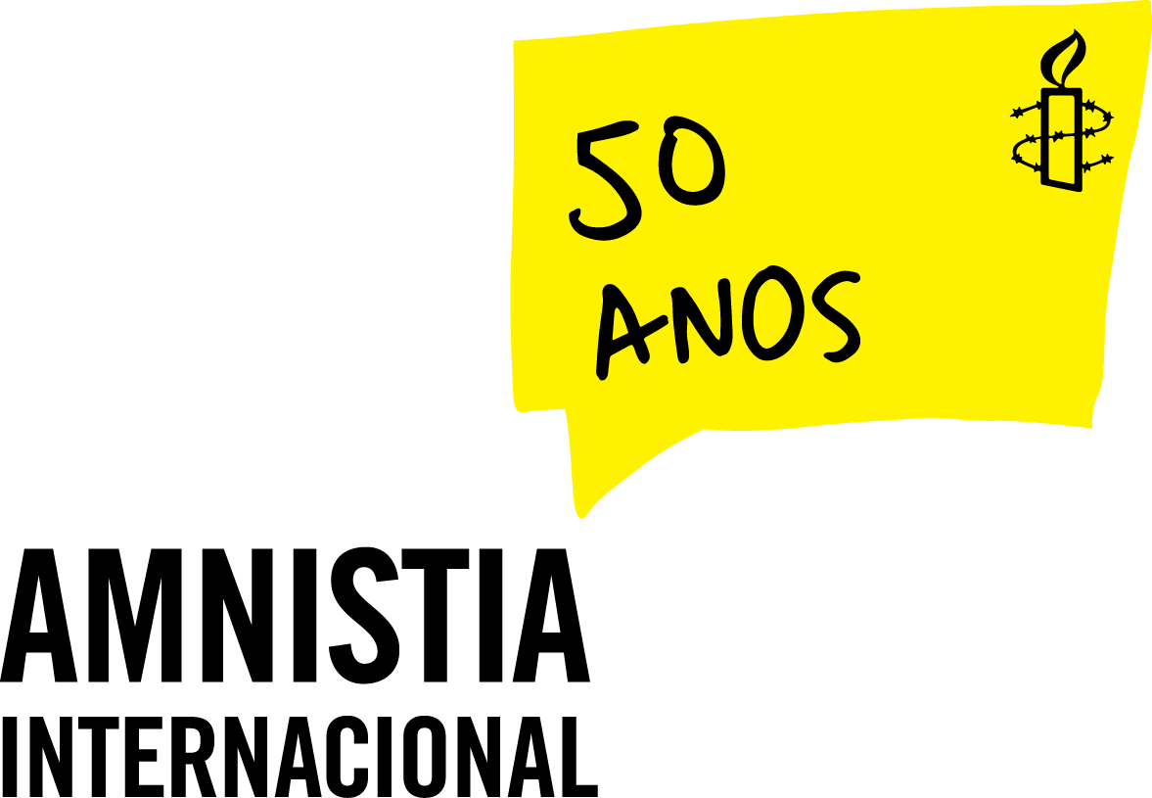
Dia dos Direitos Humanos, 10 de Dezembro de 2011
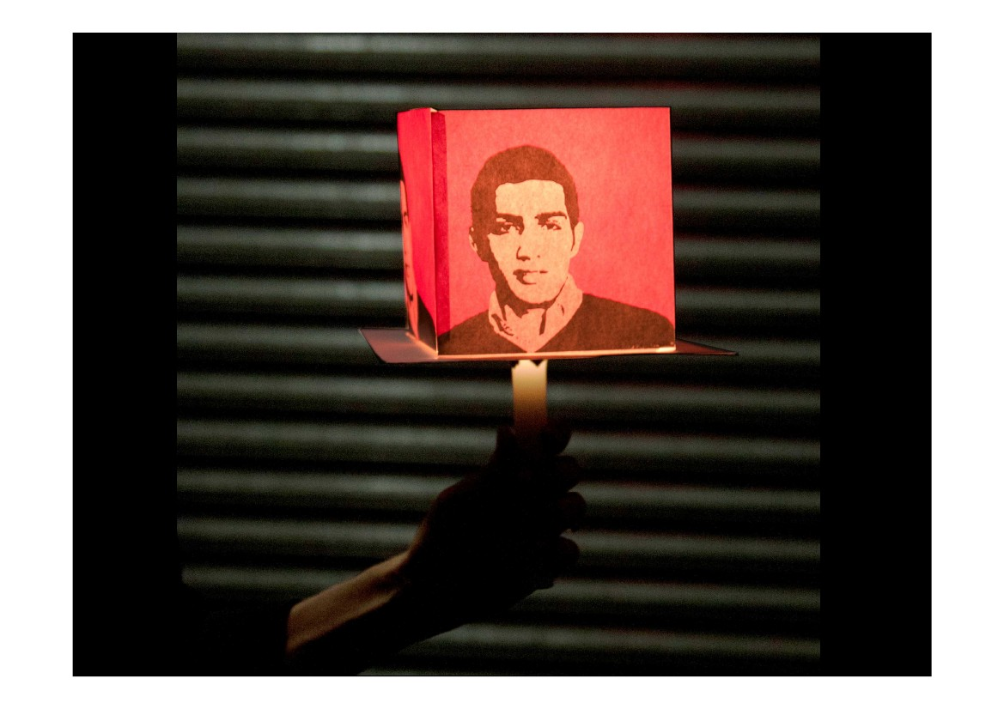


“ACENDE UMA VELA PELOS DIREITOS HUMANOS”
O que é?
2º momento global do aniversário dos 50 anos da Amnistia Internacional.

Como é que se realiza?
Em cada evento os participantes terão velas que iluminarão o rosto de um (ou mais) dos 5 indivíduos, famílias e comunidades que estão em foco na Maratona Global de Cartas 2011

Quando é?
O dia ideal para a realização deste evento é o dia 10 de Dezembro, mas poderá ser planeado para outro dia perto desta data (especialmente no caso das escolas, por ser Sábado)

Onde é?
O evento poderá ser organizado em qualquer local, sendo sempre necessário pedir as respectivas autorizações. Em Lisboa o evento será realizado no Largo do Camões, a partir das 19h, no dia 10 de Dezembro de 2011.

Quais são os objectivos?
- Dinamizar os activistas e alcançar um maior apoio através de eventos públicos com impacto visual, em que a vela será um elemento chave.
- Chamar a atenção para os casos dos indivíduos em risco de forma diferente e inovadora, de modo a inspirar à acção.

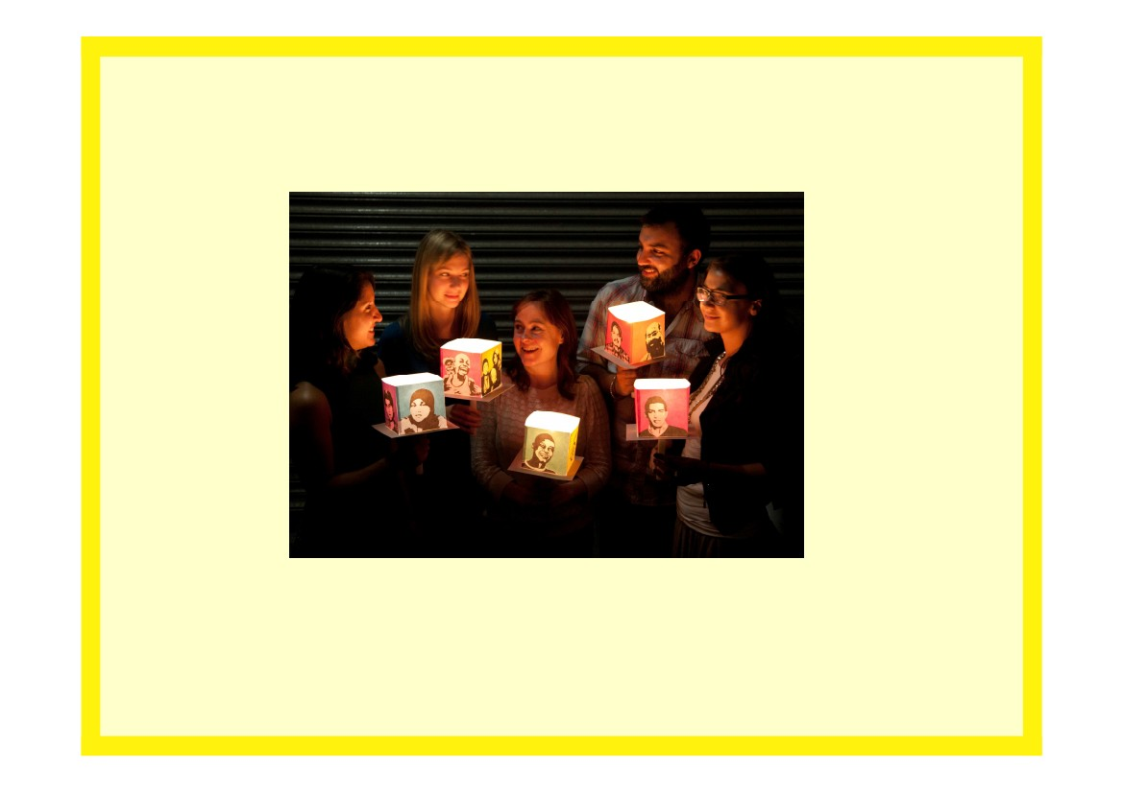
Guia passo a passo para fazer uma lanterna
Escolhemos o mínimo de materiais possíveis e relativamente fáceis de manusear, mas talvez tenha de os adaptar aos materiais disponíveis.
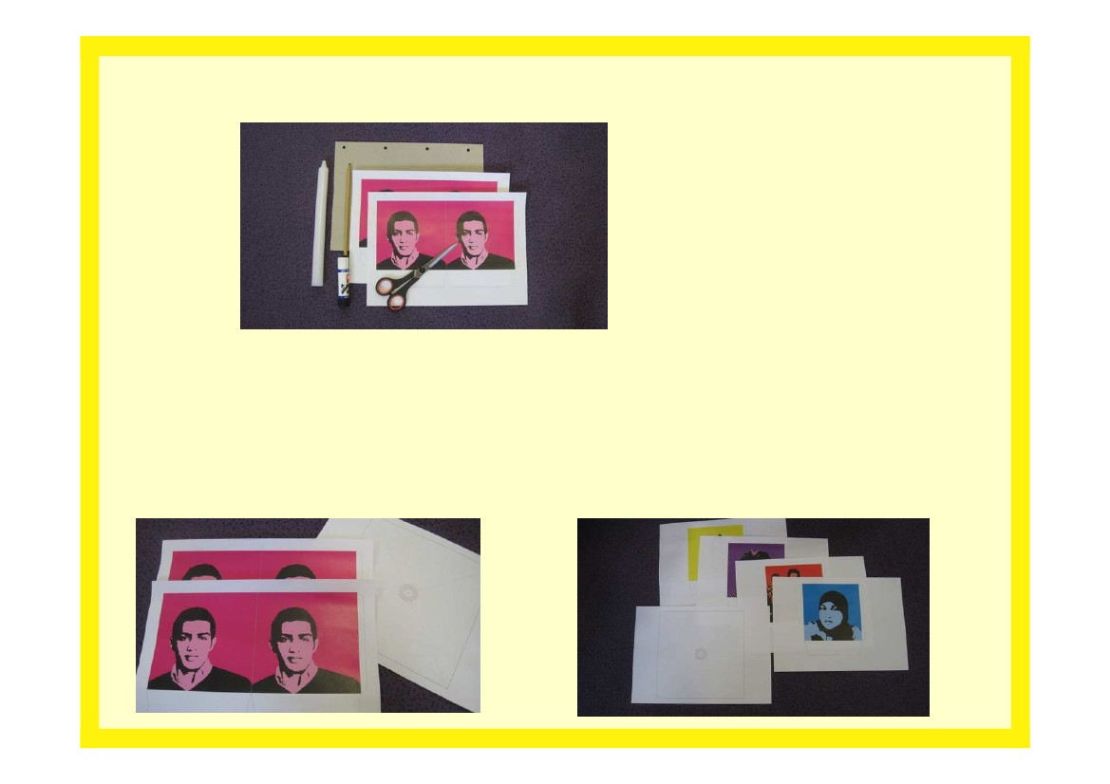
De que precisa:
`
Papel A4
Tinteiros de cor (para imprimir os modelos enviados)
Tesoura (ou x-acto)
Cola
Lápis
Cartão grosso
Velas altas e finas (ou velas pequenas e jarras de vidro pequenas)
Lanterna de mão:
Passo 1: imprima um modelo da lanterna à sua escolha e um modelo de base
Para fazer uma lanterna para um caso de indivíduos em risco:
Imprima 2 cópias da página relevante do modelo de lanternas para um caso
Para fazer uma lanterna para casos múltiplos de indivíduos em risco: imprima as 4 páginas relevantes do modelo de lanterna para casos múltiplos.

Passo 3: Se estiver a fazer uma lanterna para apenas um caso de indivíduos em risco, dobre ao longo da linha pontilhada entre as duas imagens
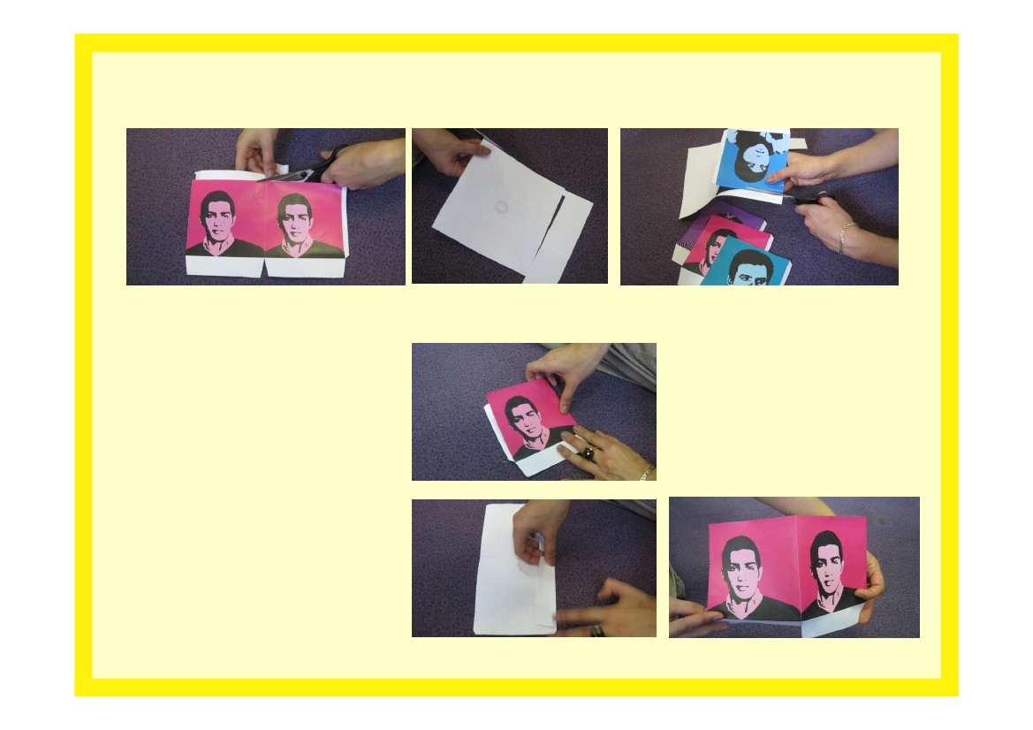Passo 2: Recorte as imagens que imprimiu.
Passo 4:
Dobre para trás as bordas brancas da folha

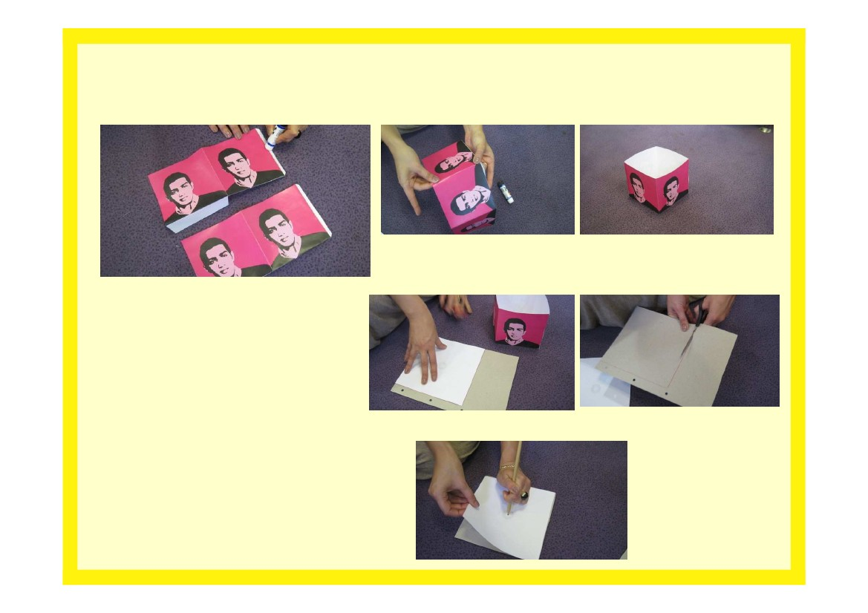
Passo 5: Cole as bordas laterais (borda número 1 do modelo) e cole as 4 imagens juntas para formar um cubo. Não cole as bordas número 2 do fundo da imagem
Passo 6: Coloque o modelo de base no cartão e contorne com um lápis. Corte o quadrado que desenhou no cartão
Passo 7: Com o cartão por baixo espete um lápis no centro do modelo de base de forma a marcar o centro no cartão

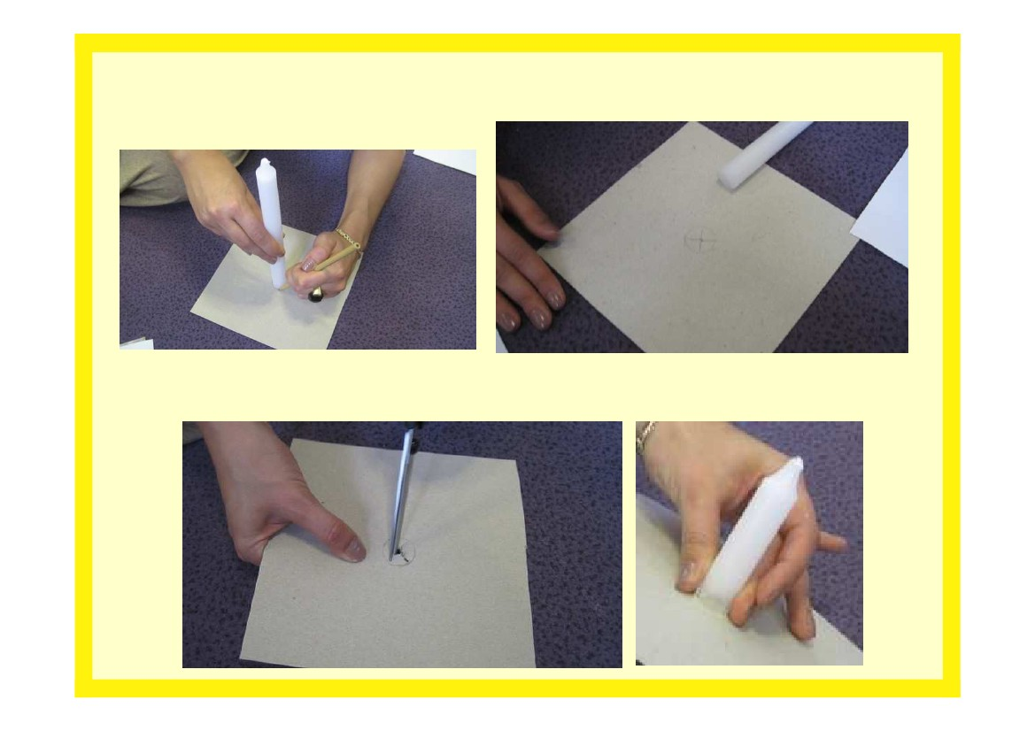
Passo 8: Remova o modelo base, coloque a vela sobre a marca que fez no centro do cartão e contorne a base da vela com um lápis no cartão
Passo 9:
Desenhe uma cruz dentro do círculo
Passo 10:
Corte ao longo das 2 linhas da cruz (apenas dentro do círculo). Confirme que a abertura que criou tem o tamanho certo para a vela, que deve ficar presa no buraco. Retire a vela.

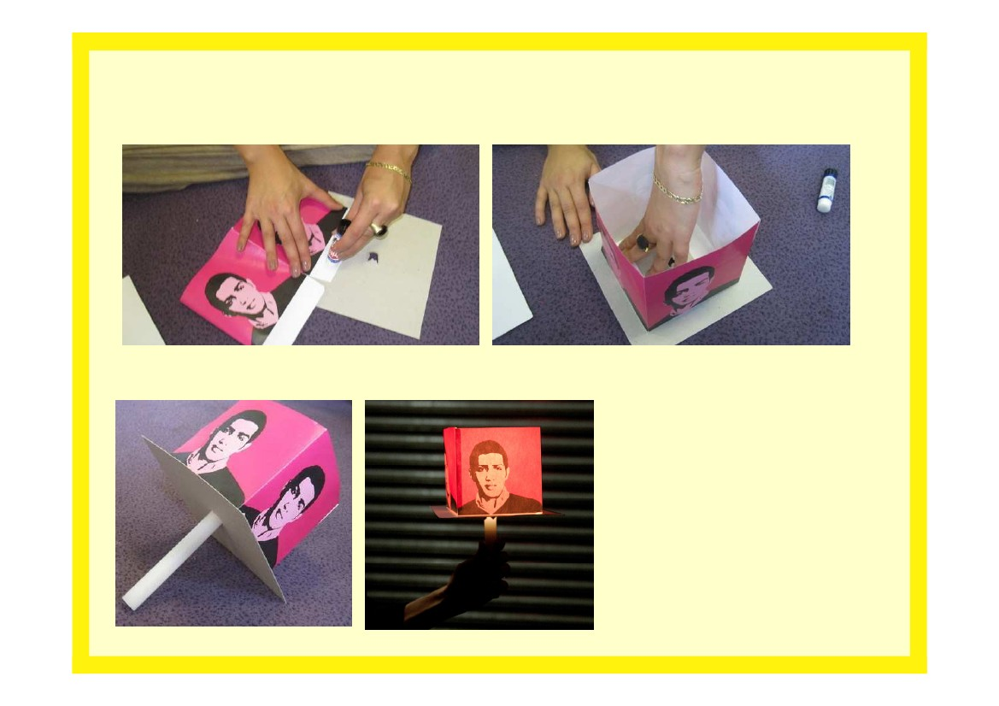
Passo 11: Cole as dobras da base (dobras número 2) do papel da lanterna para colar o cubo ao cartão da base.
A cruz que cortou deve ficar posicionada no centro.
Passo 12:
Coloque a vela através do buraco na base. A sua lanterna está pronta!
Lembre-se: Nunca deixe uma vela acesa sem vigilância
As lanternas de papel são inflamáveis e devem ser usadas de forma responsável

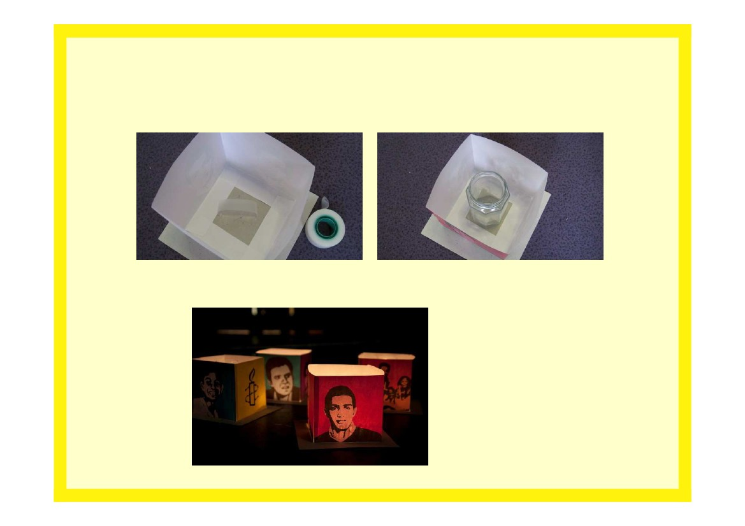
Lanterna de Mesa:
Siga os passos de 1 a 6 e passe para o passo 11.
Em seguida cole a jarra de vidro no centro do cartão .
Coloque uma vela pequena dentro da jarra e acenda.
Lembre-se:
Nunca deixe uma vela acesa sem vigilância
As lanternas de papel são inflamáveis e devem ser usadas de forma responsável.

Por favor consulte a secção sobre saúde e segurança na página seguinte
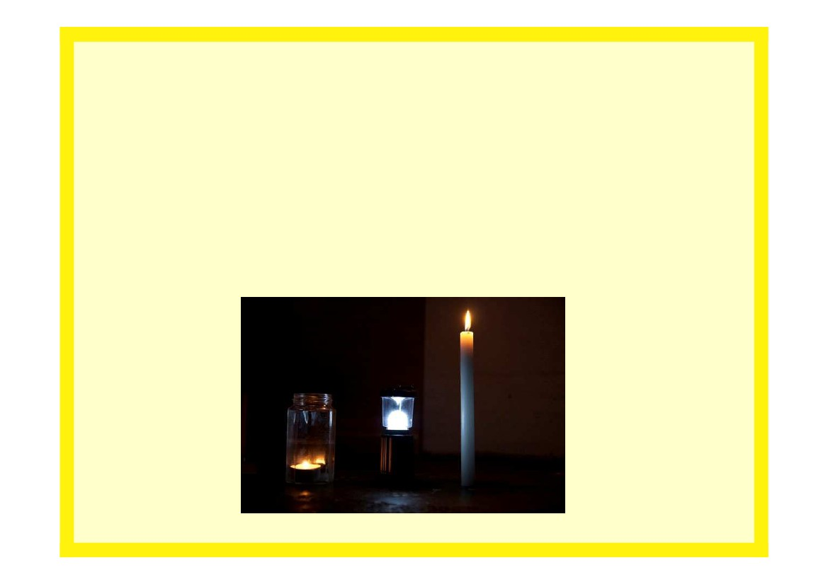NOTAS SOBRE A UTILIZAÇÃO DE VELAS
Tentámos fazer estas lanternas com velas altas, velas pequenas e velas eléctricas
Velas altas produzem um efeito maior do que velas pequenas. As velas eléctricas produzem um efeito com cores menos intensas.
Em alternativa pode utilizar tochas eléctricas ou luzes eléctricas pequenas.
O que quer que decida usar, aconselhamos a testar antes do evento para garantir que tem o efeito desejado.


SAÚDE E SEGURANÇA NOS EVENTOS
Todos os eventos são diferentes por isso é importante que avalie os riscos.
A avaliação dos riscos envolve examinar se algo no evento pode causar dano às pessoas envolvidas.
Se identificar algum risco deve agir de forma a evitar qualquer tipo de acidentes.
.
Algumas Dicas:
Para qualquer evento que envolva velas ou tochas por favor certifique-se que existem os meios de extinção de fogos em caso de incêndio.
Tenha um plano de evacuação. Se o evento decorrer num espaço fechado confirme a existência de saídas de emergência devidamente assinaladas. Se decorrer ao ar livre identifique as rotas de saída e comunique aos participantes.
Tome as medidas adequadas para extinguir velas ou tochas no final do evento. Disponibilize barris de água ou areia em todas as saídas (garantindo que estes não bloqueiam todos os meios possíveis de fuga), para que as pessoas apaguem as suas velas à saída do evento. Deve também ser disponibilizado um barril forrado com areia para as pessoas depositarem as velas apagadas. O staff do evento deve vigiar os recipientes para garantir que nenhuma vela reacende.
Por favor informe todos os participantes do evento sobre as precauções que estes devem tomar durante a actividade.

Consulte os peritos de Saúde e Segurança e a polícia para orientação.
Contacte os Bombeiros locais se planeia usar velas e tochas.

